Тема урока:
«Логарифмические уравнения»

Цели урока:
Расширение знаний по теме «Логарифмические уравнения». Акцентирование внимания учащихся на предупреждение возможных ошибок, закрепление навыков решения различных логарифмических уравнений. Формирование устной и письменной речи.
Ход урока:
1.Организационный момент.
2.Постановка основной цели урока и мотивация учебной деятельности.
Всем учащимся раздается текст афоризма «Теория мертва без практики живой». Поняв суть прочитанного, с помощью рассуждений, учащиеся приходят к выводу, что основная цель урока: «Закрепление навыков решения различных логарифмических уравнений».
Всем учащимся раздаются памятки «Свойства логарифмов» (приложение), которыми можно воспользоваться в любой момент урока при необходимости. Это как некий ключ к решению возможных проблем.
3.Акцентирование внимания учащихся на материале предыдущих уроков. Элемент урока «Чистая доска»
Оформление доски: найдите область определения функции:

y = lg $\frac{х^{2}-4}{х}$ .
Решить уравнение:
log₃ х - lоg₃ (х² – 6) = 0.
Верно ли решено уравнение?
log₂х² = 4;
2 log₂х = 4;
log₂х = 2;
х = 4.
Ответ: 4.

Если учащийся решает задание верно, то имеет право стереть его с доски.
4.На чистой доске записываются два уравнения:
log _{1 – х} (х² + 3х - 4) = 2
log₅х + log_{х} 25 = 3
При возникновении трудностей в процессе решения, учитель осуществляет своевременную коррекцию действий учащихся.
Вывод: чтобы не допустить ошибки, всегда учитываем область определения логарифма.
5.Подвижная минутка:
Учащимся предлагается разойтись по четырем углам класса. Там они находят вопросы, на один из которых по очереди отвечают.

Вопросы
- Что такое корень уравнения?
- Что значит «решить уравнение»?
- Какие уравнения называются равносильными?
- Верно ли, что уравнение равносильное логарифмическому, обязательно логарифмическое?

6.Традиционная часть урока: «Скоро Ц.Э.» (на доске)
1) Найдите наименьшее целое значение х из области определения функции:
у = log_{х^2} (х + 1).
2) Решить уравнение:
log_{х}16 = 2.
Вывод тот же: Чтобы не допустить ошибки, всегда учитываем область определения логарифма.

7.Работа с учебником: № 3.151(г); 3.154(г)

8. Постановка домашнего задания (тест из 5 заданий, комментарий учителя)

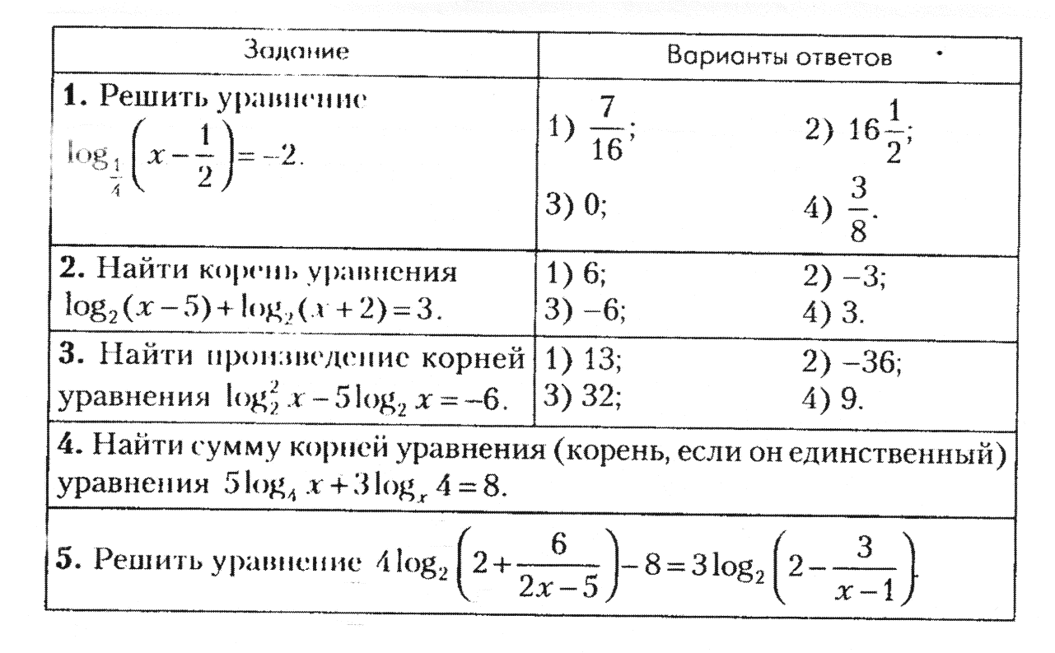

9. Подведение итогов урока.
Рефлексия.
Учащиеся при необходимости могут использовать фразы: «Мне было легко», «Мне было трудно», «Мне было как обычно», другой вариант.

Приложение
Ламинированная памятка для учащихся

